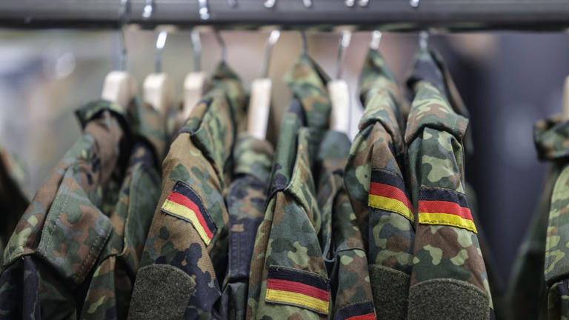
Kabinettsbeschluss geplant: Wie der Wehrdienst angepasst werden soll
Artikel von Paul Gross
• 5 Std. •
4 Minuten Lesezeit
class="article-body polished" style="font-size: 17px; text-align: start; line-height: 26px; margin: 0px; --colorNeutralForeground1: #ffffff; --colorNeutralForeground4: #999999; color: rgb(255, 255, 255); font-weight: 400; max-height: 100%; overflow-y: unset;"
Feldjacken hängen an einem Stand der Bundeswehr.© dpa/Oliver Berg
Männliche Jugendliche, die im Jahr 2008 oder später geboren wurden, werden sich wohl künftig einer Musterung unterziehen lassen müssen, in denen ihre Eignung für den Dienst an der Waffe geprüft wird. So sieht es ein Referentenentwurf des neuen Wehrdienst-Modernisierungsgesetzes von Bundesverteidigungsminister Boris Pistorius (SPD) vor. „Mit der Wiedereinführung der Musterung soll ein konkreteres Lagebild ermöglicht werden, wie viele Wehrpflichtige wirklich für einen Wehrdienst zur Verfügung stehen“, heißt es in dem Entwurf.

Zuvor sollen die jungen Männer einen Fragebogen ausfüllen, in dem sie unter anderem erklären, ob sie bereit sind, einen Wehrdienst zu leisten. Die Musterung folgt anschließend unabhängig von der Antwort im Fragebogen. Was folgt daraus? Welche Auswirkungen wird der neue Wehrdienst, wie er in Pistorius‘ Gesetz vorgesehen ist, haben? Und wird es so, wie es aktuell vorliegt, tatsächlich beschlossen? Die wichtigsten Fragen und Antworten.
Warum wird der neue Wehrdienst eingeführt?
Ziel der Pläne ist es, vor dem Hintergrund der Bedrohung durch Russland neue Vorgaben der NATO für den Konfliktfall zu erfüllen. „Russland wird auf absehbare Zeit die größte Gefahr für die Sicherheit in Europa bleiben und schafft militärisch die personellen und materiellen Voraussetzungen dafür, um innerhalb weniger Jahre in der Lage zu sein, NATO-Territorium angreifen zu können“, heißt es auf Seite eins des Gesetzentwurfes.

Dieser sieht einen Bedarf von etwa 460.000 deutschen Soldatinnen und Soldaten vor. Derzeit gibt es nur knapp 183.000 Soldatinnen und Soldaten bei der Bundeswehr. Hinzu kamen 2024 gut 49.000 sogenannte beorderte Reservisten, die regelmäßig Dienst leisten. Pistorius strebt nun mindestens 260.000 Soldatinnen und Soldaten an sowie eine Gesamtzahl von 200.000 einsatzbereiten Reservisten. Schrittweise will der Verteidigungsminister mit dem geplanten Gesetz in die Nähe dieser Ziele kommen.
Mit wie vielen Rekruten rechnet Pistorius?
Nach Angaben aus dem Verteidigungsministerium werden im laufenden Jahr 15.000 Soldatinnen und Soldaten den bisherigen freiwilligen Wehrdienst leisten. Mit der Einführung des neuen Wehrdienstes ab 2026 solle ihre Zahl „im Schnitt um 3000 bis 5000“ pro Jahr erhöht werden (siehe Grafik). Die Hoffnung der Regierung ist, dass sich ein Teil dann für einen längeren Dienst bei der Bundeswehr entscheidet. Zudem stehen durch den Wehrdienst künftig mehr Reservisten zur Verfügung, was ein wesentliches Ziel des Gesetzes ist.

Ist der Entwurf innerhalb der Koalition geeint?
Daran bestehen erhebliche Zweifel. Vielen in der Union geht das Gesetz nicht weit genug. Etwa CSU-Chef Markus Söder äußerte im Vorfeld der Kabinettsitzung Kritik. An der Wehrpflicht werde „kein Weg vorbeiführen“, sagte er am Sonntag im ARD-Sommerinterview. Am Montag stellte Außenminister Johann Wadephul (CDU) den Kabinettsbeschluss am Mittwoch kurzzeitig infrage, zog seinen Vorbehalt dann allerdings zurück. Dem Vernehmen nach wird innerhalb der Koalition über mögliche Anpassungen noch vor dem Beschluss am Mittwoch beraten. Der verteidigungspolitische Sprecher der SPD-Fraktion ließ am Dienstag mitteilen, er wolle sich zunächst nicht zu dem Thema äußern.
Der verteidigungspolitische Sprecher der Unionsfraktion, Thomas Erndl (CSU), sagte der F.A.Z. am Montag, der Entwurf gehe nicht weit genug. Er garantiere „weder die Erreichung der Personalziele, noch erfüllt er die im Koalitionsvertrag vereinbarte Orientierung am schwedischen Wehrdienstmodell“. Der Gesetzesentwurf setze ausschließlich auf Freiwilligkeit und lasse „konkrete Meilensteine oder Ziele vermissen“, so Erndl. Er beinhalte „keinen Pfad, wie die Aufwuchsziele erreicht werden können, wenn die Freiwilligkeit nicht ausreicht“. Dass das Gesetz spätestens im parlamentarischen Prozess noch überarbeitet wird, gilt als sicher.
Wer soll dem Entwurf zufolge über eine Bereitschaft zum Wehrdienst Auskunft geben?
Alle jungen Männern, die am 1. Januar 2008 oder später geboren sind. Die Abfrage soll starten, sobald das Gesetz in Kraft tritt. Das ist für den 1. Januar 2026 vorgesehen – für den Tag also, an dem die ersten Musterungsjahrgänge ihr achtzehntes Lebensjahr vollenden. Ältere Jahrgänge sind zunächst nicht verpflichtet, sich zu einem möglichen Wehrdienst zu erklären. Für die Zukunft ausgeschlossen wird ein solcher Schritt allerdings nicht. Eine Anwendung der Neuregelungen auf frühere Geburtsjahrgänge erfolge „außerhalb des Spannungs- oder Verteidigungsfalls zunächst noch nicht“, heißt es. Die im Jahr 2011 beschlossene Aussetzung der Wehrpflicht hatte zur Folge, dass sich Männer, die um 1993 oder später geboren wurden, nicht einmal mehr über einen möglichen Dienst äußern mussten. Für Frauen bleibt die Musterung freiwillig, ebenso wie das Ausfüllen des Fragebogens.
Ist eine Aktivierung der Wehrpflicht ausgeschlossen?
Nein. Denn im Spannungs- oder Verteidigungsfall würde die 2011 ausgesetzte Wehrpflicht nach aktueller Rechtslage ohnehin automatisch wieder in Kraft treten. Damit könnten alle Männer zwischen 18 und 60 Jahren eingezogen werden, sofern sie den Kriegsdienst nicht verweigert haben – auch solche, die nie gedient haben. Zudem würde das Gesetz der Bundesregierung künftig die Möglichkeit schaffen, eine Verpflichtung zum Grundwehrdienst auch außerhalb des Spannungs- oder Verteidigungsfalls einführen zu können – und zwar, wenn auf freiwilliger Basis nicht genug Rekruten zusammenkommen und die Lage es erfordert. Es gebe aber „keinen Automatismus, keine festgelegte Zahl und keinen festgelegten Zeitpunkt für eine Aktivierung der Wehrpflicht“. Nötig wäre auch die Zustimmung des Bundestags.
Wie viel Sold sollen die Freiwilligen bekommen?
Alle Wehrdienstleistenden sollen künftig als Soldatinnen und Soldaten auf Zeit berufen werden. Damit gehe eine Bezahlung nach dem Bundesbesoldungsgesetz einher, die deutlich besser ist als die bisherigen Bezüge der bislang freiwillig Wehrdienstleistenden.
Der Sold im neuen Wehrdienst ergibt sich neben dem steuerfreien Wehrpflichtsoldgrundbetrag, der bei 850 Euro pro Monat in der ersten Soldgruppe beginnt, aus verschiedenen weiteren Zuschlägen. Einfache Soldaten auf Zeit würden insgesamt rund 2000 Euro netto pro Monat verdienen. Unter anderem die höhere Besoldung und die wieder eingeführte Musterung führen zu steigenden Kosten, beginnend mit rund einer halben Milliarde Euro im Jahr 2026 (siehe Grafik).
Wie lange soll der Grundwehrdienst dauern?
Der Gesetzentwurf befindet sich noch in der Abstimmung, im Gespräch sind offenbar sechs Monate. Die Nachrichtenagentur AFP verweist auf Angaben aus dem Verteidigungsministerium, wonach die Rekruten zu „Sicherungs- und Wachsoldaten“ ausgebildet werden sollen, was sie auch für einen „erweiterten Heimatschutz“ befähige. Angeboten werden sollen aber auch weitere Qualifikationen in den verschiedenen Teilstreitkräften. Verteidigungsminister Pistorius zufolge soll ein Ausbildungsteil auch Nutzung und Abwehr von Drohnen sein.

